Go服务器老虎机项目关于更改go代码的说明

说明:主体采用的是MGBYLuaServer2的核心代码，结合老虎机项目需求做了相应的更改，现将相关更改做一下说明。

1. 对现有目录做个说明

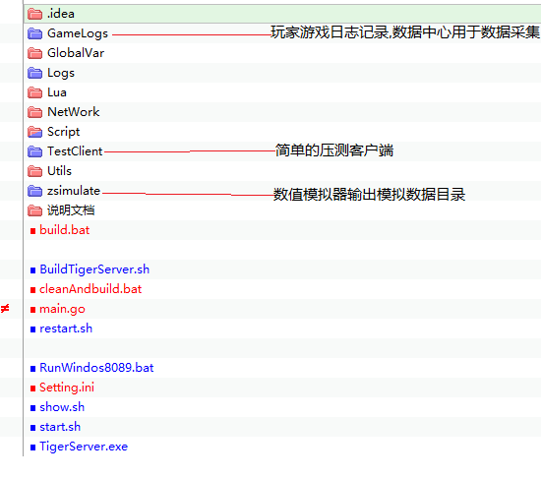

1. 文件:globalVar.go

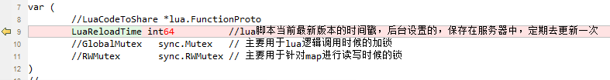

原因:能支持到毫秒级别的记录

1. 文件:luaCallGo.go

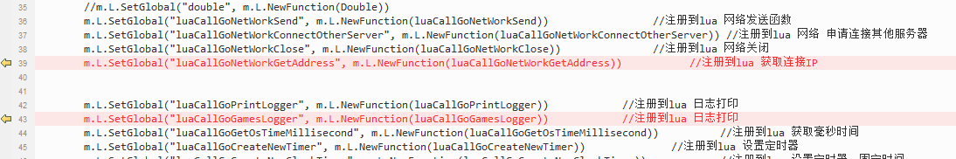

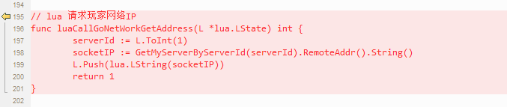

原因1:获取玩家登录的IP信息

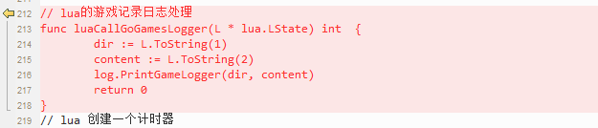

原因2:支持游戏日志的输出

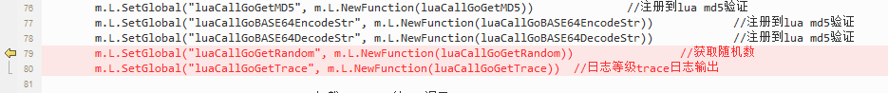

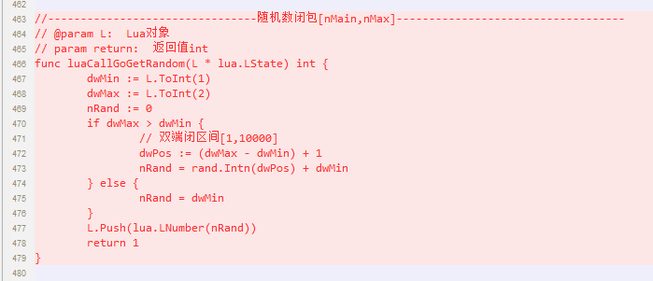

原因1:随机数通过Go代码获取

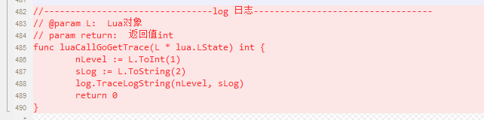

原因2:增加服务器输出日志等级

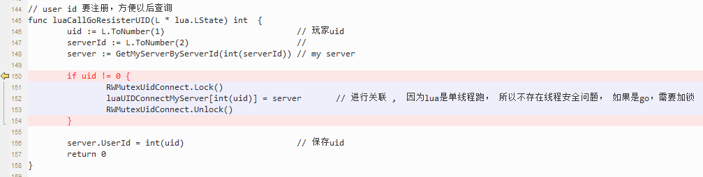

原因:在玩家顶号的时候需要解除userId与该socketID的绑定，不然顶号是通知被顶的玩家主动断开连接，如果通服的话会影响在游戏中玩家的状态并会清楚玩家的player实体对象

1. 文件:myServer.go

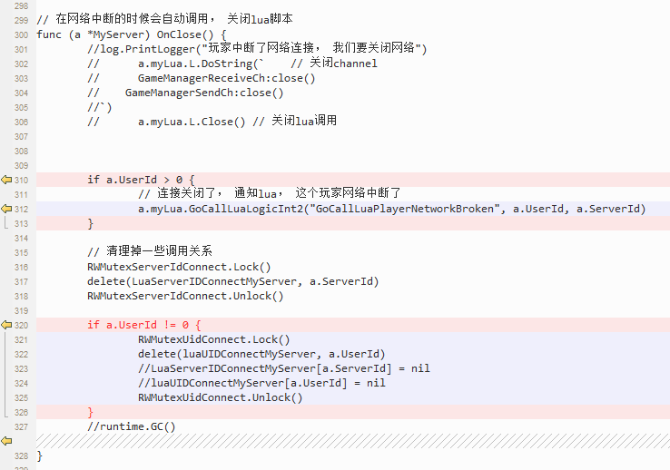

原因:与上一个更改原因相同

1. 文件queueReceive.go

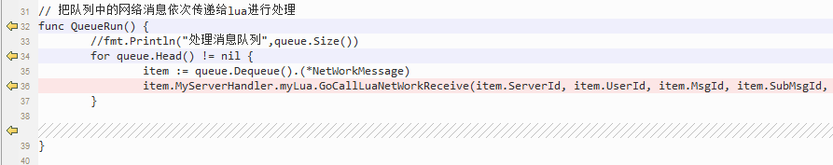

原因:取消多协程调用网络消息包的Lua处理，保证网络信息处理的顺序性

1. 文件log.go

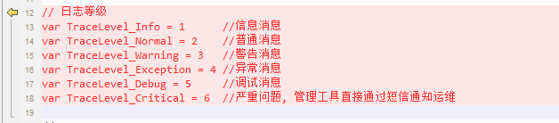

原因:增加服务器输出日志等级

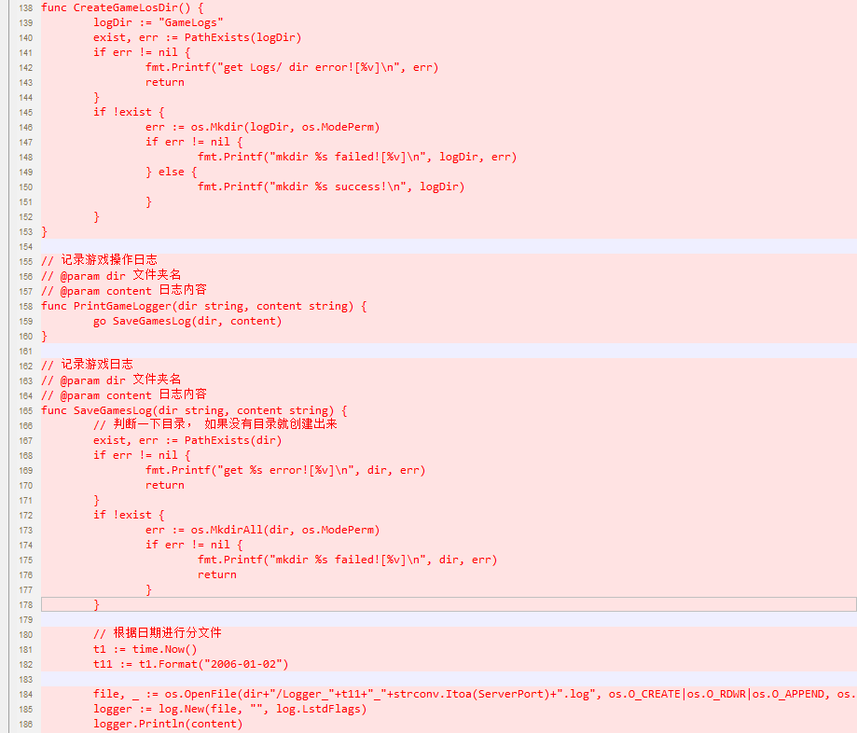

原因:玩家游戏日志文件的记录

1. 文件mysql.go

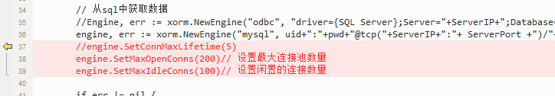

原因:增加进程创建数据连接的池连接数的数量限制，保证多个进程下数据库主机有足够的端口供多个服务器使用

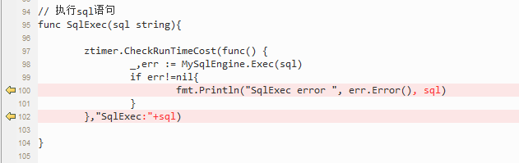

原因:打印出错误的执行sql及执行超过200ms的sql语句便于分析

1. 文件zRedis\client.go

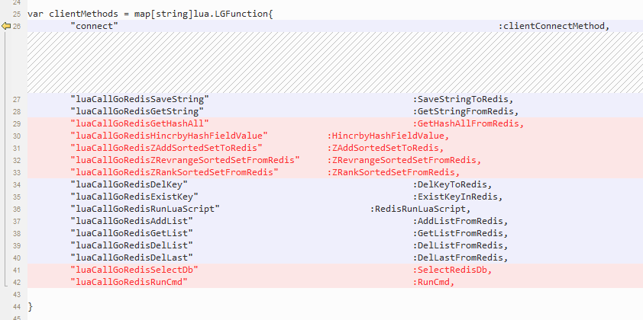

原因:优化一些不用的代码，增加相关的Redis操作接口

1. 文件zRedis\redis.go

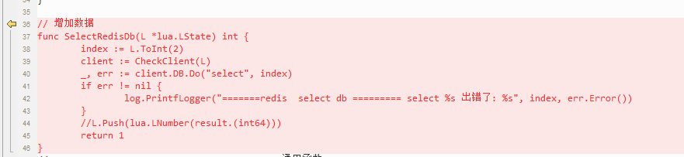

原因:增加切换Redis库的操作，便于开发不同程序员的使用

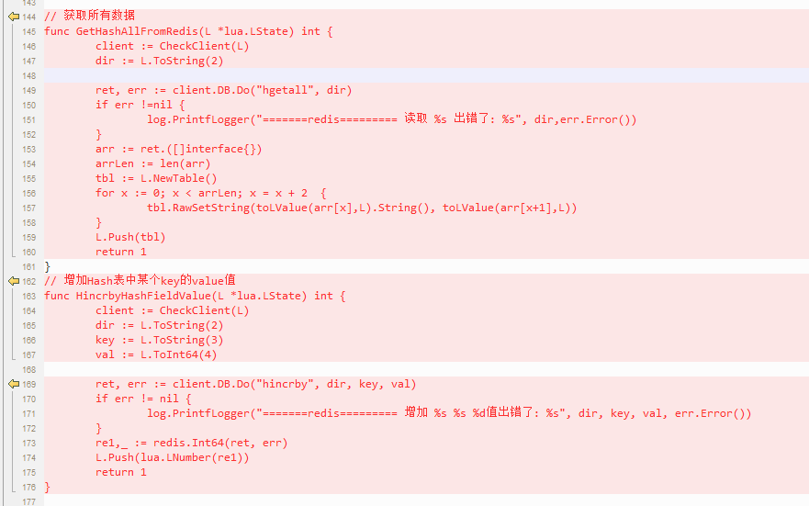

原因:增加Redis部分操作接口

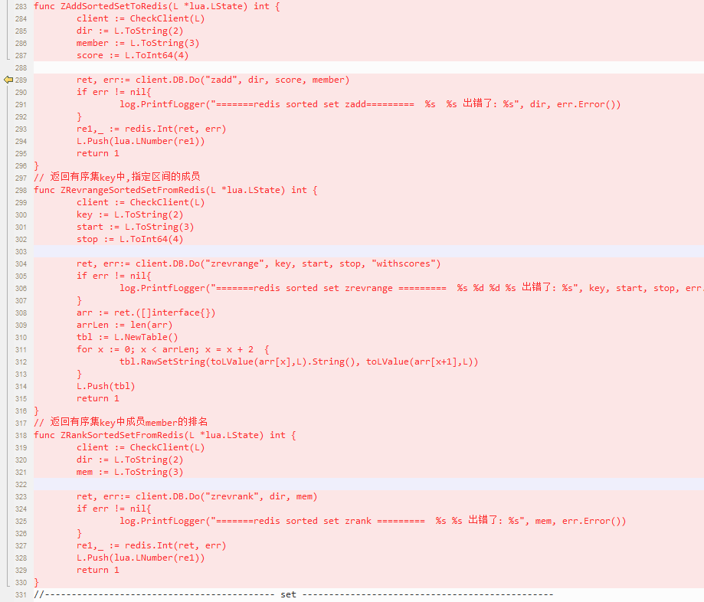

原因:zset相关的操作接口

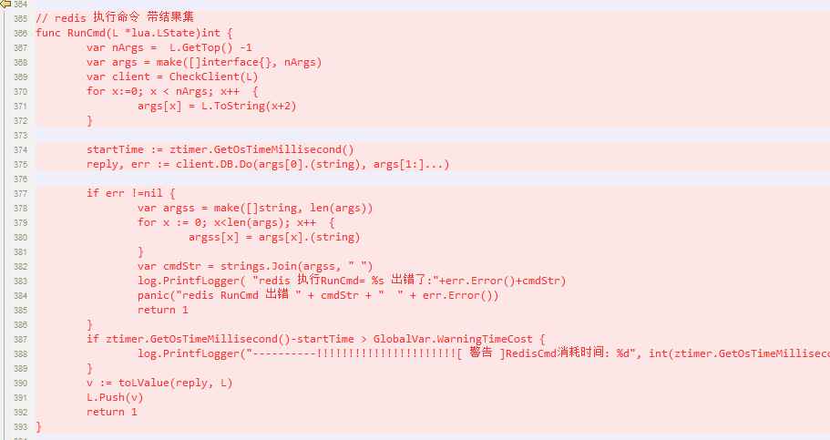

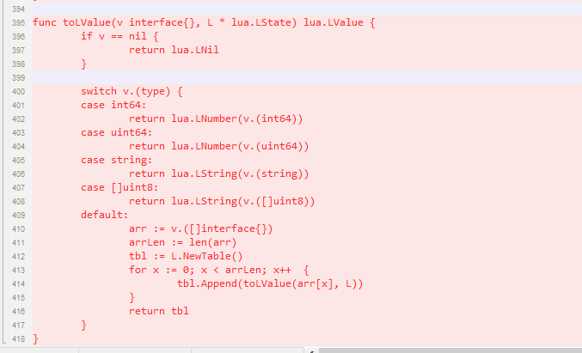

原因:增加操作Redis命令的接口

1. 文件Setting.ini

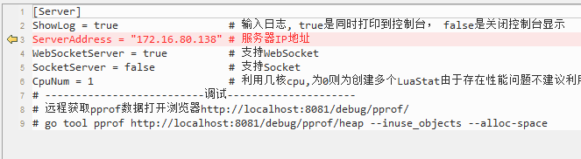

原因:增加服务器IP地址的配置

1. 文件main.go

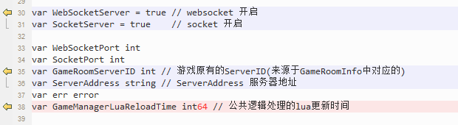

原因: 能支持到毫秒级别的记录

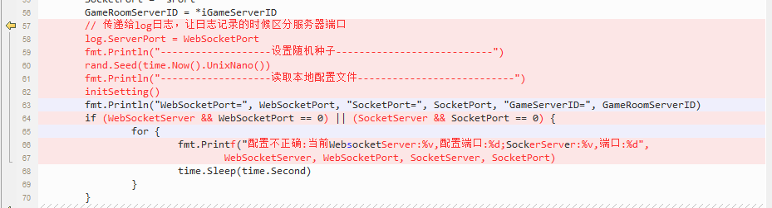

原因:Tiger主要采用WebSocket的通信模式，增加其启动时设置随机种子的操作

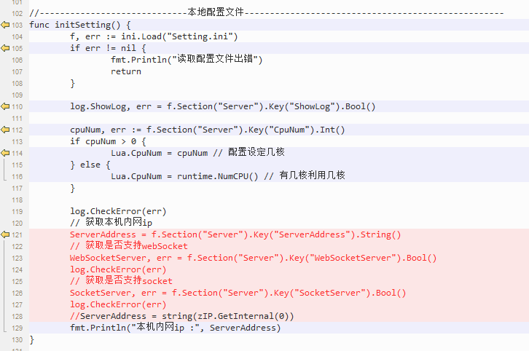

原因:配置文件增加了服务器IP的配置

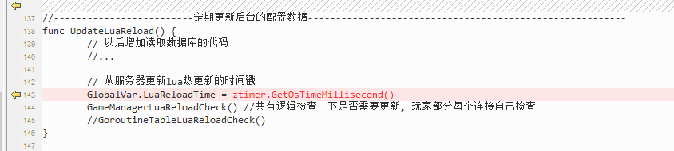

原因:实际记录上次的重载时间

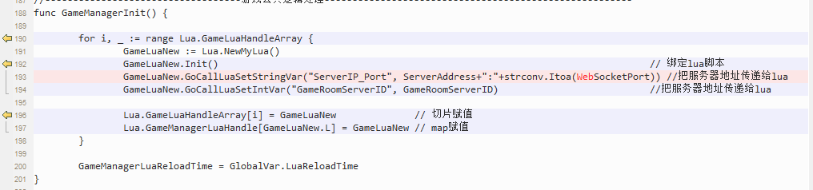

原因:tiger通信为WebSocket的

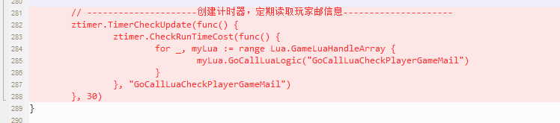

原因:定时去检测系统邮件、后台邮件的获取